Crossplatforms vergeleken met native languages

Ondertitel (facultatief)

Academiejaar 2017-2018

Lennert VAN LOOVEREN

Promotor(en): Prof. P. Karsmakers

Co-promotor(en): *(facultatief)*

Masterproef ingediend tot het behalen van de graad van Master of Science in de industriële wetenschappen: *Elektronica-ICT, ICT*

© Copyright KU Leuven

Zonder voorafgaande schriftelijke toestemming van zowel de promotor(en) als de auteur(s) is overnemen, kopiëren, gebruiken of realiseren van deze uitgave of gedeelten ervan verboden. Voor aanvragen i.v.m. het overnemen en/of gebruik en/of realisatie van gedeelten uit deze publicatie, kan u zich richten tot KU Leuven Technologiecampus Geel, Kleinhoefstraat 4, B-2440 Geel, +32 14 80 22 40 of via e-mail iiw.geel@kuleuven.be.

Voorafgaande schriftelijke toestemming van de promotor(en) is eveneens vereist voor het aanwenden

van de in deze masterproef beschreven (originele) methoden, producten, schakelingen en programma’s voor industrieel of commercieel nut en voor de inzending van deze publicatie ter deelname aan wetenschappelijke prijzen of wedstrijden.

Voorwoord

Het voorwoord vul je persoonlijk in met een appreciatie of dankbetuiging aan de mensen die je hebben bijgestaan tijdens het verwezenlijken van je masterproef en je hebben gesteund tijdens je studie.

Samenvatting

De (korte) samenvatting, toegankelijk voor een breed publiek, wordt in het Nederlands geschreven en bevat **maximum 3500 tekens**. Deze samenvatting moet ook verplicht opgeladen worden in KU Loket.

# Qt

# React Native

# Xamarin

Abstract

Het extended abstract of de wetenschappelijke samenvatting wordt in het Engels geschreven en bevat **500 tot 1.500 woorden.** Dit abstract moet **niet** in KU Loket opgeladen worden (vanwege de beperkte beschikbare ruimte daar).

***Keywords***: Voeg een vijftal keywords in

Inhoud

Voorwoord i

Samenvatting ii

1 Qt ii

2 React Native ii

3 Xamarin ii

Abstract iii

Inhoud iv

Symbolenlijst vi

Lijst met afkortingen vii

Bijlagen 12

Symbolenlijst

*Maak een lijst van de gebruikte symbolen. Geef het symbool, naam en eenheid. Gebruik steeds SI-eenheden en gebruik de symbolen en namen zoals deze voorkomen in de hedendaagse literatuur en normen.*

*De symbolen worden alfabetisch gerangschikt in opeenvolgende lijsten: kleine letters, hoofdletters, Griekse kleine letters, Griekse hoofdletters. Onderstaande tabel geeft het format dat kan ingevuld en uitgebreid worden.*

*Wanneer het symbool een eerste maal in de tekst of in een formule wordt gebruikt, moet het symbool verklaard worden.*

|  |  |  |
| --- | --- | --- |
| b | breedte | [mm] |
|  |  |  |
| A | Oppervlakte van de dwarsdoorsnede | [mm²] |
| E | Elasticiteitsmodulus | [N/mm²] |
|  |  |  |
| ● | Warmtegeleidingscoëfficiënt | [W/mK] |
|  |  |  |
|  |  |  |
|  |  |  |
|  |  |  |

*FACULTATIEF*

Lijst met afkortingen

# Vormelijke richtlijnen van de scriptie

## Verplichte onderdelen en volgorde in de scriptie

De masterproefscriptie bevat volgende onderdelen

* Voorkaft met titelblad
* Herhaling titelblad
* Bladzijde met verplichte tekst copyright
* Voorwoord
* Abstract
* Inhoudstafel
* Symbolenlijst
* Masterproeftekst
* Referentielijst
* Bijlagen
* Achterkaft met gegevens van de campus

## Lay-out

De scriptie is standaard in het Nederlands, maar mag in het Engels geschreven worden mits motivatie.

Dit document is opgesteld volgens de vereiste lay-out van de faculteit. Hieronder volgen een aantal specifieke richtlijnen die ook in de template verwerkt zijn.

### Papierformaat en bladspiegel

Papierformaat is A4. Marges zijn gelijk aan alle zijden en standaard ingesteld op 25 mm. De standaardtekst wordt uitgevuld en woorden worden bij voorkeur gesplitst (functie *‘afbreken*’ in Word).

De masterproefscriptie wordt bij voorkeur recto-verso afgedrukt.

### Titelblad

Het titelblad is per campus beschikbaar op de website van de faculteit ([website](http://iiw.kuleuven.be/studenten/masterproeven#cover)). Is een masterproef uitgevoerd onder ‘embargo’, dan wordt dit expliciet vermeld op het titelblad. Hiervoor is een specifieke template beschikbaar op de website.

De cover wordt geprint in kleur op wit papier.

Indien meerdere studenten samen een masterproef realiseren, worden de namen alfabetisch op achternaam weergeven op het titelblad.

Een student die een Nederlandstalige opleiding volgt en de toelating heeft gekregen om zijn masterproefscriptie in het Engels te schrijven, moet het Nederlandstalige titelblad nog steeds gebruiken. De titel zelf is dan wel in het Engels.

### Lettertype en -grootte

Het voorgeschreven lettertype is Arial. De standaardtekst wordt geschreven in lettergrootte 11pt.

Titels hebben aangepaste lettergroottes zoals weergegeven in de template.

### Regelafstand

De regelafstand voor de standaardtekst bedraagt 1,15.

Tussen alinea’s en onderverdelingen wordt een passende witruimte voor de volgende tekst voorzien. Deze tussenafstanden zijn verwerkt in de template.

### Nummering van de bladzijden

De bladzijden worden onderaan gecentreerd genummerd volgens volgend schema.

#### Niet-genummerde bladzijden

* Titelblad
* Bladzijde met verplichte tekst copyright
* Achterkaft

#### Bladzijden genummerd met kleine Romeinse cijfers (i, ii, …)

Startend met i, doorlopend genummerd over de volgende onderdelen

* Voorwoord
* Abstract
* Inhoudstafel
* Symbolenlijst
* Lijst met afkortingen (facultatief)

#### Bladzijden genummerd met Arabische cijfers

Startend met 1, doorlopend genummerd over de hoofdstukken heen

* Masterproeftekst
* Referentielijst
* Lijst met bijlagen

#### Nummering van de opgenomen bijlagen

Indien er bijlagen worden opgenomen in de scriptie worden deze afzonderlijk genummerd met de letter van de bijlage gevolgd door een Arabisch cijfer bvb B.1.

# Structuur van de masterproeftekst

## Opdeling in hoofdstukken

De masterproeftekst vormt de kern van de scriptie. De tekst wordt logisch opgedeeld in een aantal hoofdstukken. Het eerste hoofdstuk is altijd een inleiding, het tweede en eventueel derde de literatuurstudie of een ‘*state of the art’*, gevolgd door een hoofdstuk dat de methodologie beschrijft. De volgende hoofdstukken bevatten de elementen van het eigen onderzoek. Het laatste hoofdstuk bevat de algemene besluiten van de masterproef. Elk hoofdstuk vormt een afgerond geheel.

## Verdere onderverdeling binnen een hoofdstuk

De tekst wordt onderverdeeld in logische paragrafen met een aangepaste nummering. De nummering van de onderliggende delen van een hoofdstuk bevat begint steeds met het hoofstuknummer en gaat maximum tot drie subniveaus. Figuur 2‑1 geeft een overzicht van de templatestructuur.



Figuur . structuur van de template

# Figuren en Tabellen

## Algemene richtlijnen

Alle figuren en tabellen worden genummerd. De nummering bevat steeds het hoofdstuknummer, gevolgd het figuur- of tabelnummer binnen het hoofdstuk: vb. Tabel 3.1.

Foto’s, grafieken, schema’s, … worden alle onder de benaming ‘Figuur’ gecatalogeerd.

Het is belangrijk dat tabellen en figuren duidelijk zijn en dat ze alle informatie bevatten die nodig is om ze te begrijpen.

Tabellen en figuren passen binnen de marges van de masterproeftekst.

Tabellen worden bij voorkeur niet gesplitst over twee bladzijden. Indien een tabel niet op één bladzijde past, wordt het bijschrift op de volgende bladzijde hernomen en aangevuld met (vervolg). Ook de kolomkoppen van de tabel worden hernomen.

In de tekst wordt naar alle tabellen en figuren verwezen met het itemnummer. Schrijf dus niet ‘*onderstaande figuur toont….*’, maar wel ‘*Figuur 3.1 toont…*’.

### Plaats en opmaak van het bijschrift

De opmaak van de bijschriften is in de template opgenomen. Via ‘bijschrift invoegen’ wordt een automatische nummering van de items verkregen. Via ‘kruisverwijzing’ wordt een automatische koppeling tussen het itemnummer en de verwijzing in de tekst gerealiseerd.

#### Figuurbijschrift

Figuren worden gecentreerd op de bladzijde. Ook het bijschrift wordt gecentreerd en onder de figuur geplaatst. Na de figuurnummer volgt een de beschrijving van de figuur. Figuur 3‑1 toont de te volgen werkwijze om in Word een bijschrift in te voegen.

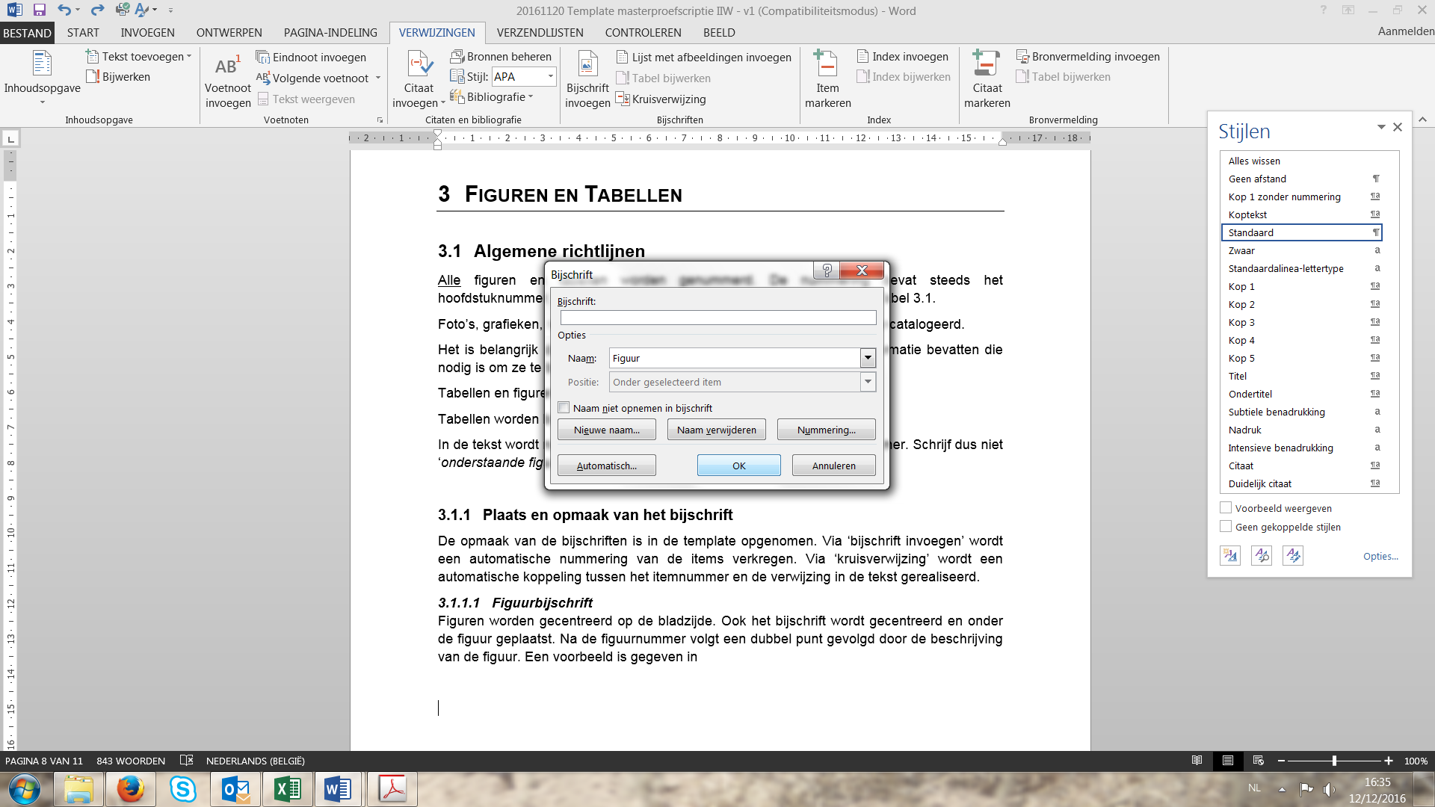

Figuur . Bijschrift invoegen in Word

Nadat het bijschrift is aangemaakt, kan via een kruisverwijzing de naam van het bijschrift met het nummer opgenomen worden in de tekst. Figuur 3‑2 geeft een beeld van deze functionaliteit in Word. In de kruisverwijzing wordt enkel de naam en het nummer van het bijschrift opgenomen.

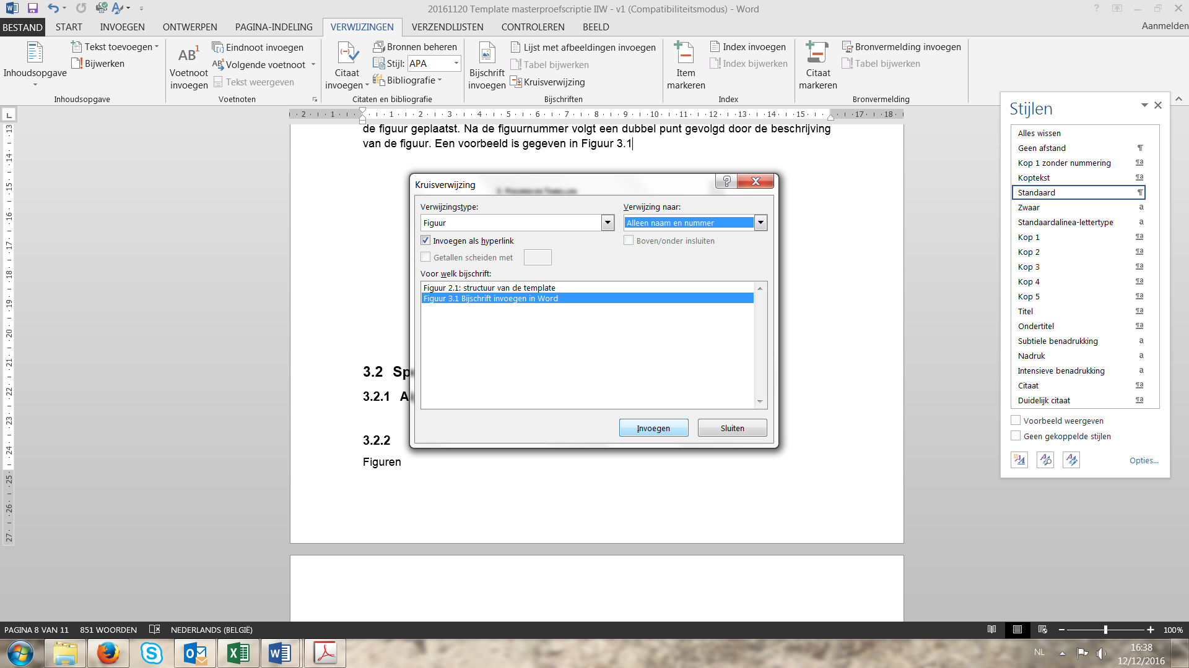

Figuur . Kruisverwijzing opnemen in de tekst (Word)

Figuren die ontleend zijn uit een ander werk, bevatten in hun bijschrift de referentie!

#### Tabelbijschrift

Tabellen worden links uitgelijnd op de bladzijde. Ook het bijschrift wordt links uitgelijnd en boven de tabel geplaatst. Na de tabelnummer volgt de beschrijving van de tabel. Tabel 3‑1 en Tabel 3‑2 geven een voorbeeld van respectievelijk een ‘ontleende tabel’ en een eigen tabel.

Tabel ‑ BMI-index [1]

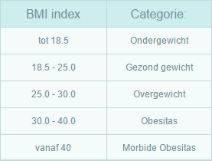

Tabel ‑ Bepaling BMI index van de proefpersonen

|  |  |  |  |
| --- | --- | --- | --- |
|  | Persoon X | Persoon Y | Persoon Z |
| L [m] | 1,75 | 1,87 | 1,80 |
| M [kg] | 85,0 | 85,0 | 72,0 |
| BMI [-] | 27,8 | 24,3 | 22,2 |

# Formules

Formules worden ingevoegd door middel van een formule-editor. Een formule die verder in de tekst nog gebruikt wordt, moet genummerd worden. Nummering gebeurt per hoofdstuk.

Wanneer het symbool een eerste maal in een formule wordt gebruikt, moet het verklaard worden in de tekst of onder de formule.

## Formules in MS Word

De formule-editor in MS Word vind je onder het Tabblad ‘invoegen’ – Vergelijking.

Om automatisch te nummeren kan je ook de functie ‘bijschrift’ gebruiken. De stijl ‘Formule met nummering' helpt je om de nummering op het einde van de regel te plaatsen (nadat je de formule en de automatische nummering hebt ingevoegd). Pas eventueel de lettergrootte van de formule aan zodat deze duidelijk leesbaar is.

Hieronder wordt een voorbeeld gegeven.

(‑)

waarbij R: lokale kromtestraal van de baan

V: snelheid

an: normaalversnelling van het deeltje in het beschouwde punt van de baan.

## Formules in LaTex

LaTex is een wetenschappelijke tekstverwerker die zeer handig is bij het ingeven van formules.

De richtlijnen voor het ingeven van formules in LaTex vind je in de LaTex-template van dit document.

# Richtlijnen voor Referenties

## Wat is een referentielijst

De referentielijst bevat de volledige lijst van literatuur en bronnen waarnaar in de tekst wordt verwezen.

Door systematisch de referentielijst aan te vullen bij het schrijven van het literatuuroverzicht gaat er achteraf geen tijd verloren aan het opnieuw opzoeken van referenties.

## Referentiestijl

Voor het verwijzen naar informatiebronnen wordt gebruik gemaakt van het numerisch systeem of van het auteur-jaar systeem.

### APA

In het auteur-jaar systeem wordt in de tekst als verwijzing de naam van de auteur en het jaartal van de publicatie opgegeven. Bij publicaties van eenzelfde auteur en jaartal wordt een kleine letter toegevoegd (a,b, ...). Voor bijdragen met twee auteurs worden beide auteurs vermeld, gevolgd door het jaartal van publicatie. Bij 3 of meer auteurs wordt de eerste auteur gegeven met de vermelding ‘et al.’, gevolgd door het jaartal van publicatie. Wanneer de namen worden opgenomen als deel van de zin, wordt enkel het jaartal tussenhaakjes geplaatst. In het andere geval staat de referentie tussen haakjes.

*Voorbeelden*

* Onderzoek (Somers 2001) toont aan dat de luchtkwaliteit bepalend is voor de levensverwachting van de huismus.
* Somers (2001) toonde aan dat de luchtkwaliteit bepalend is voor de levensverwachting van de huismus.
* Dit effect werd grondig onderzocht (Janssen 1991; Peeters en Verjans 1998; Smith et al. 1995; Verhoeven et al. 1993).

### IEEE

In het numerisch systeem worden de referenties in volgorde van verschijnen genummerd in de tekst weergegeven. De nummers worden tussen vierkante haakjes geplaatst.

*Voorbeelden*

* Onderzoek [1] toont aan dat de luchtkwaliteit bepalend is voor de levensverwachting van de huismus.
* Dit effect werd grondig onderzocht [1][2][3][4].

## Referentielijst

De referentielijst bevindt zich achteraan in de scriptie. Op basis van de stijlkeuze wordt deze numerisch of alfabetisch gesorteerd. In volgende paragrafen wordt voor beide stijlen een voorbeeld gegeven.

### APA

Kwan, A. K. H., Ho, C. M., & Pam, H. J. (2002). Flexural strength and ductility of reinforced concrete beams. *Proceedings of the Institution of Civil Engineers-Structures and Buildings, 152*(4), 361-369.

Mander, J. B., Priestley, M. J. N., & Park, R. (1988). Theoretical Stress-Strain Model for confined Concrete. *Journal of Structural Engineering-Asce, 114*(8), 1804-1826.

Pam, H. J., Kwan, A. K. H., & Islam, M. S. (2001). Flexural strength and ductility of reinforced normal- and high-strength concrete beams. *Proceedings of the Institution of Civil Engineers-Structures and Buildings, 146*(4), 381-389.

### IEEE

[1] Kwan, A. K. H., Ho, C. M., & Pam, H. J. (2002). Flexural strength and ductility of reinforced concrete beams. *Proceedings of the Institution of Civil Engineers-Structures and Buildings, 152*(4), 361-369.

[2] Mander, J. B., Priestley, M. J. N., & Park, R. (1988). Theoretical Stress-Strain Model for confined Concrete. *Journal of Structural Engineering-Asce, 114*(8), 1804-1826.

[3] Pam, H. J., Kwan, A. K. H., & Islam, M. S. (2001). Flexural strength and ductility of reinforced normal- and high-strength concrete beams. *Proceedings of the Institution of Civil Engineers-Structures and Buildings, 146*(4), 381-389.

## Praktische werkwijze

De referenties in de tekst plaats je niet manueel maar met behulp van de functies van de tekstverwerker. Voor MS Word bijvoorbeeld doe je dat met ‘Citaat invoegen’ op het tabblad ‘Verwijzingen’ (Figuur 5‑1). Voorwaarde is uiteraard dat je de bron (en bibliografiestijl) op voorhand correct ingevoerd hebt.

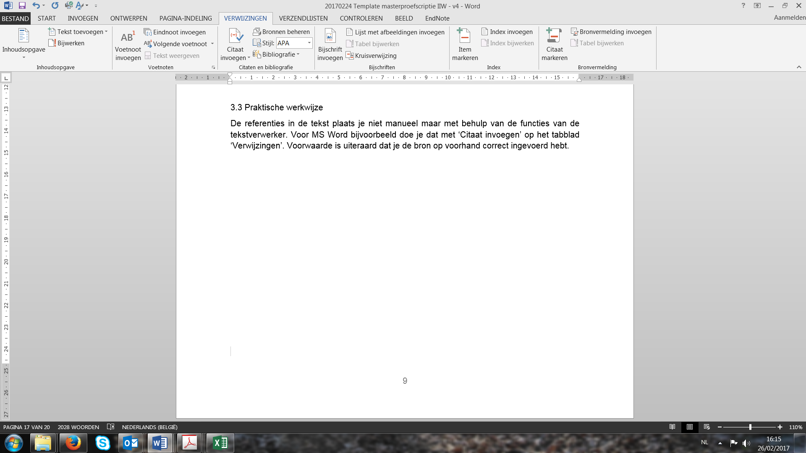

Figuur . Referentie invoegen in MS Word

Als je gebruik maakt van End Note (Web) om je informatiebronnen te beheren, kan je via het tabblad ‘Endnote’ je referenties eenvoudig selecteren en invoeren (Figuur 5‑2).

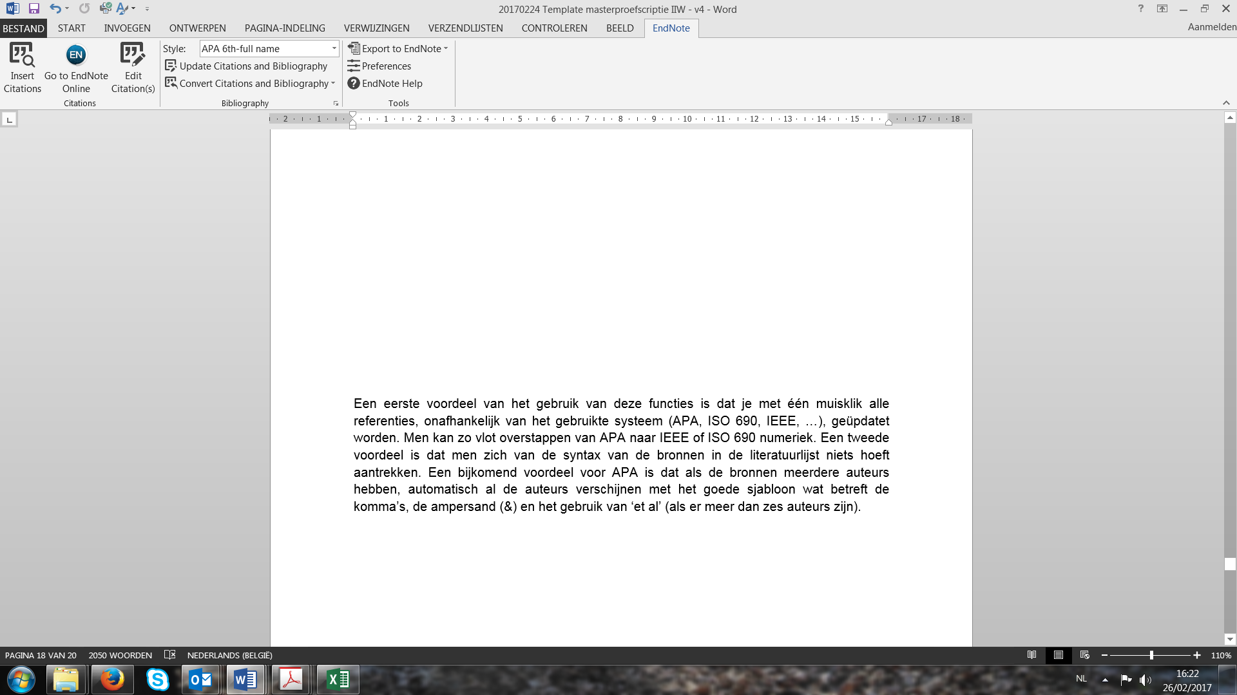

Figuur . Invoeren van End Note referenties in MS Word

Een eerste voordeel van het gebruik van deze functies is dat met één muisklik alle referenties, onafhankelijk van het gebruikte systeem (APA of IEEE), geüpdatet worden.

Een tweede voordeel is dat de syntax van de bronnen in de literatuurlijst automatisch in orde is. Een bijkomend voordeel voor APA is dat als de bronnen meerdere auteurs hebben, automatisch alle auteurs verschijnen met het goede sjabloon wat betreft de komma’s, de ampersand (&) en het gebruik van ‘et al’ (als er meer dan zes auteurs zijn).

Referenties

*Hier komt de volledige referentielijst in de gekozen stijl APA of IEEE.*

Bijlagen

Bijlagen worden bij voorkeur enkel elektronisch ter beschikking gesteld. Indien essentieel kunnen in overleg met de promotor bijlagen in de scriptie opgenomen worden of als apart boekdeel voorzien worden.

Er wordt wel steeds een lijst met vermelding van alle bijlagen opgenomen in de scriptie. Bijlagen worden genummerd het een drukletter A, B, C, …

Bijlage A Detailtekeningen van de proefopstelling

Bijlage B Meetgegevens (op USB)

1. Detailtekeningen van de proefopstelling

**faculteit INDUSTRIELE INGENIEURSWETENSCHAPPEN**

TECHNOLOGIECAMPUS GEEl

Kleinhoefstraat 4

2440 GEEL, België

tel. + 32 14 80 22 40

iiw.geel@kuleuven.be

www.iiw.kuleuven.be